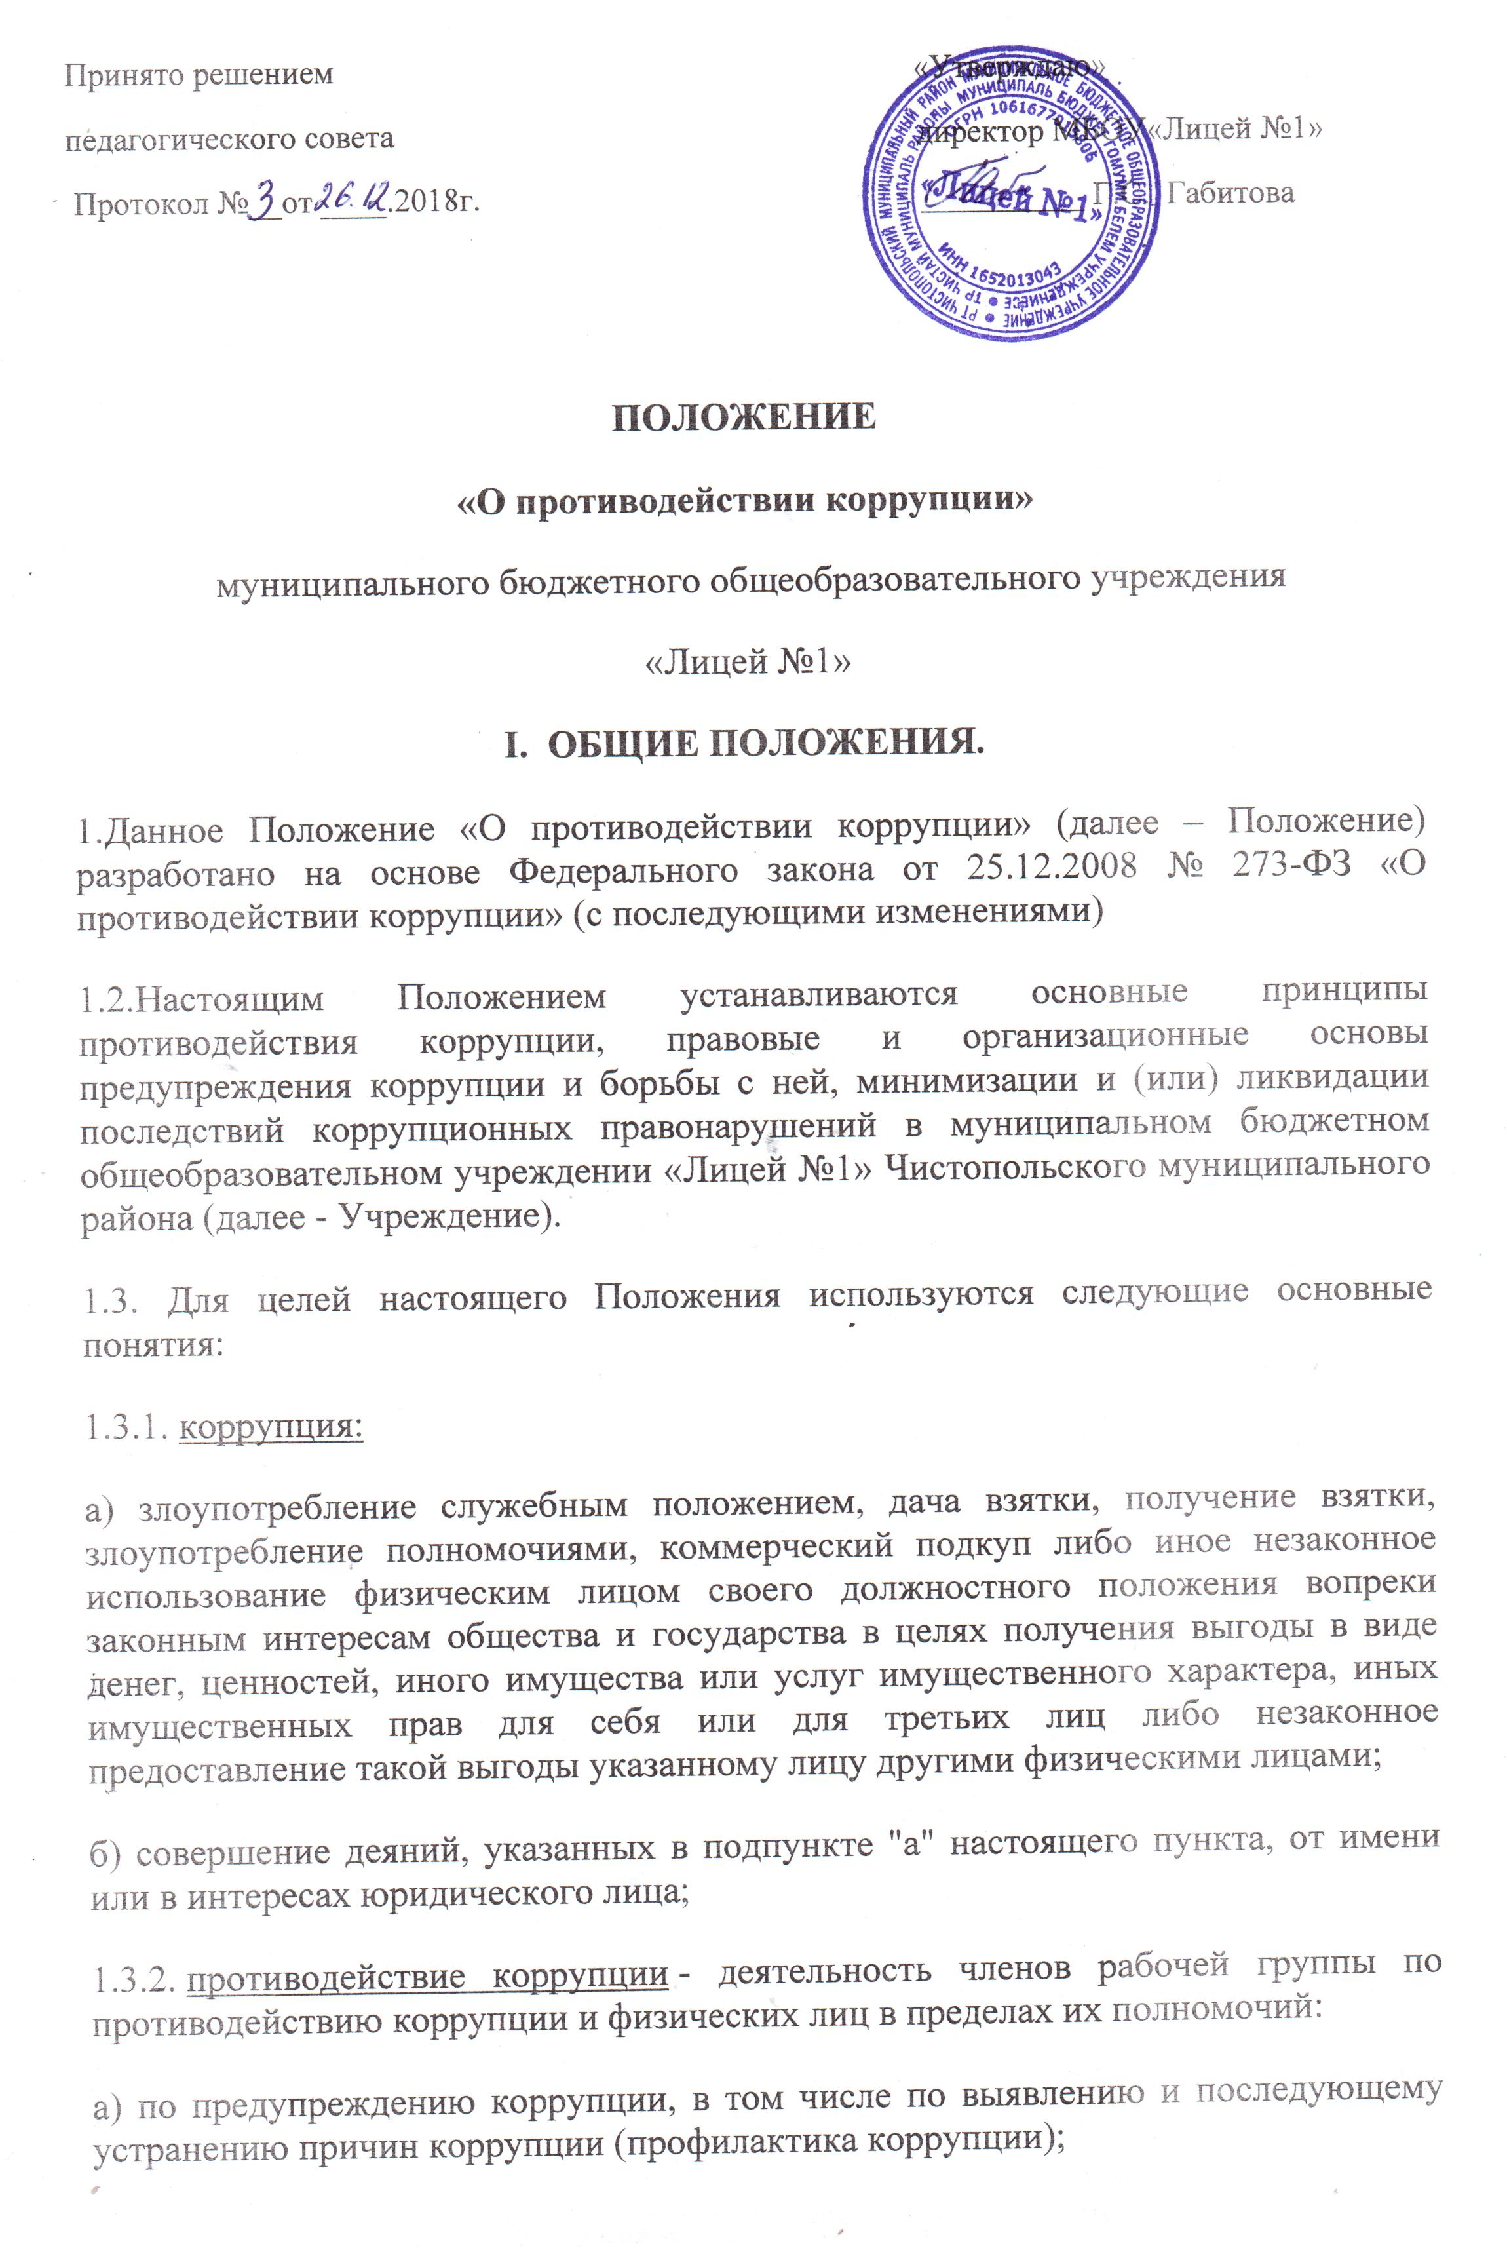
б) по выявлению, предупреждению, пресечению, раскрытию и расследованию коррупционных правонарушений (борьба с коррупцией);
в) по минимизации и (или) ликвидации последствий коррупционных правонарушений.
1.3.3. антикоррупционная политика – деятельность администрации Учреждения, направленная на создание эффективной системы противодействия коррупции;
1.3.4. антикоррупционная экспертиза правовых актов - деятельность специалистов по выявлению и описанию коррупциогенных факторов, относящихся к действующим правовым актам и (или) их проектам, разработке рекомендаций, направленных на устранение или ограничение действия таких факторов;
1.3.5. коррупционное правонарушение - деяние, обладающее признаками коррупции, за которое нормативным правовым актом предусмотрена гражданско-правовая, дисциплинарная, административная или уголовная ответственность;
1.3.6. коррупциогенный фактор - явление или совокупность явлений, порождающих коррупционные правонарушения или способствующие их распространению;
1.3.7. предупреждение коррупции - деятельность Учреждения по анти-коррупционной политике, направленной на выявление, изучение, ограничение либо устранение явлений, порождающих коррупционные правонарушения или способствующих их распространению.
1.4. Противодействие коррупции в Учреждении осуществляется на основе следующих принципов:
- приоритета профилактических мер, направленных на недопущение формирования причин и условий, порождающих коррупцию;
- обеспечения четкой правовой регламентации деятельности, законности и гласности такой деятельности, государственного и общественного контроля за ней;
- приоритета защиты прав и законных интересов физических и юридических лиц
- неотвратимости ответственности за совершение коррупционных правонарушений;
- комплексного использования организационных, информационно-пропагандистских и других мер;
- приоритетного применения мер по предупреждению коррупции
II. ОСНОВНЫЕ МЕРЫ ПО ПРОТИВОДЕЙСТВИЮ И
ПРОФИЛАКТИКЕ КОРРУПЦИИ.
Профилактика коррупции осуществляется путем применения следующих основных мер:
- формирование в коллективе педагогических и непедагогических работников учреждения нетерпимости к коррупционному поведению;
- формирование у родителей (законных представителей) обучающихся нетерпимости к коррупционному поведению;
- проведение мониторинга всех локальных актов, издаваемых администрацией учреждения на предмет соответствия действующему законодательству;
- проведение мероприятий по разъяснению работникам учреждения и родителям (законным представителям) обучающихся законодательства в сфере противодействия коррупции.
III. ОСНОВНЫЕ НАПРАВЛЕНИЯ ПРОТИВОДЕЙСТВИЯ КОРРУПЦИИ.
- Создание механизма взаимодействия органов управления с гражданами и институтами гражданского общества;
- принятие административных и иных мер, направленных на привлечение работников и родителей (законных представителей) обучающихся к более активному участию в противодействии коррупции, на формирование в коллективе и у родителей (законных представителей) обучающихся негативного отношения к коррупционному поведению;
- совершенствование системы и структуры органов самоуправления;
- создание механизмов общественного контроля деятельности органов управления и самоуправления;
- конкретизация полномочий педагогических, непедагогических и руководящих работников учреждения, которые должны быть отражены в должностных инструкциях;
- уведомление в письменной форме работниками учреждения администрации обо всех случаях обращения к ним каких-либо лиц в целях склонения их к совершению коррупционных правонарушений;
- создание условий для уведомления обучающимися и их родителями (законными представителями) администрации учреждения обо всех случаях вымогания у них взяток работниками учреждения.
IV. ОТВЕТСТВЕННОСТЬ ФИЗИЧЕСКИХ И ЮРИДИЧЕСКИХ ЛИЦ ЗА КОРРУПЦИОННЫЕ ПРАВОНАРУШЕНИЯ.
- Граждане Российской Федерации, иностранные граждане и лица без гражданства за совершение коррупционных правонарушений несут уголовную, административную, гражданско-правовую и дисциплинарную ответственность в соответствии с законодательством Российской Федерации.
- Физическое лицо, совершившее коррупционное правонарушение, по решению суда может быть лишено в соответствии с законодательством Российской Федерации права занимать определенные должности государственной и муниципальной службы.
- В случае, если от имени или в интересах юридического лица осуществляются организация, подготовка и совершение коррупционных правонарушений или правонарушений, создающих условия для совершения коррупционных правонарушений, к юридическому лицу могут быть применены меры ответственности в соответствии с законодательством Российской Федерации.
- Применение за коррупционное правонарушение мер ответственности к юридическому лицу не освобождает от ответственности за данное коррупционное правонарушение виновное физическое лицо, равно как и привлечение к уголовной или иной ответственности за коррупционное правонарушение физического лица не освобождает от ответственности за данное коррупционное правонарушение юридическое лицо.
V. Внесение изменений и дополнений.
1. Внесение изменений и дополнений в настоящее Положение осуществляется путем подготовки проекта Положения в новой редакции заместителем председателя комиссии по противодействию коррупции
2. Утверждение Положения с изменениями и дополнениями директором осуществляется после принятия Положения решением общего собрания работников Учреждения.
VI. Рассылка.
1. Настоящее положение размещается на сайте Учреждения для ознакомления всех участников образовательного процесса.

